序号 | 货物名称 | 图片 | 数量 | 尺寸 | 参数 | 备注
1 | 二轮电动巡逻车 | 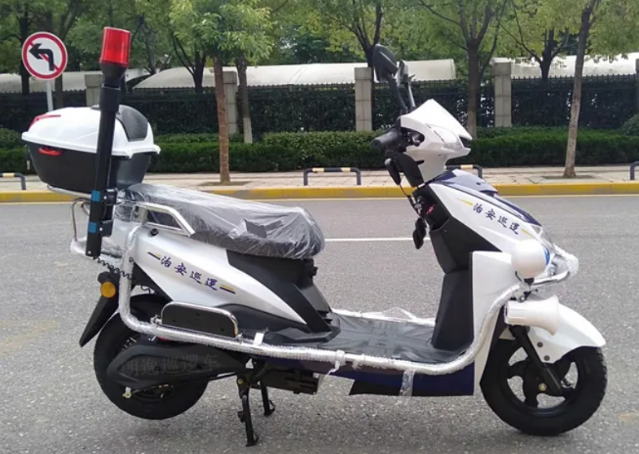 | 2辆 | 1800x700x1000mmmm（±30mm） | 电池：铅酸60V20Ah超威；防盗系统：AQ报警器；控制系统：12管矢量；尾箱：分体尾箱；轮毂：10寸铁轮；轮胎：3.0-10真空胎；前叉：直筒液压前叉；制动方式：前后鼓刹；电机：600W206电机；带保险杠、左右爆闪警灯、双色爆闪后杆灯、喊话器、高音高清喇叭；“综保巡逻”字样贴条、附带充电器。整车质保一年。
2 | 三轮电动环卫车 | 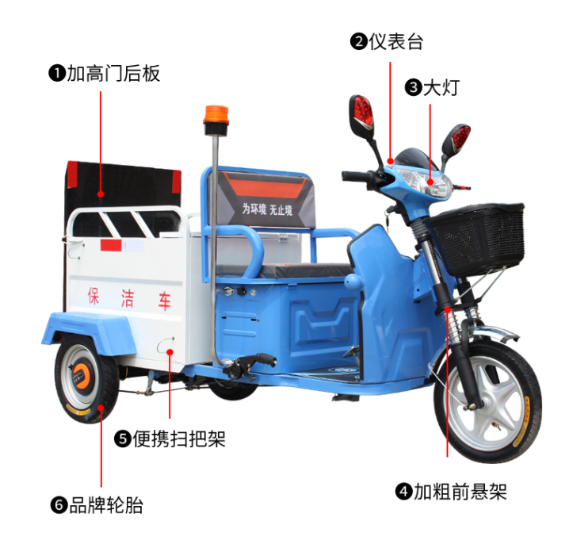 | 9辆 | 2200×1000×1250mm（±30mm） | 离地间隙:120mm+10mm；整备质量:105kg(不含电池重量)；额定载荷:150kg；转弯半径:3.5m；爬坡角度:20°；续驶里程:50 km；车速:25km/h；轴距:1730mm±10mm；轮距:840mm±10mm；充电时间:6-8小时；箱体容积:240L*1；电机:48V500W高磁钢无刷差速电机；电控:48V12管无刷控制器；电池:60V20Ah免维护铅酸电池(天能或者超威)；充电设备:便携式智能全自动充电器；灯光信号:LED照明灯、左右转向灯、刹车灯、仪表、电喇叭、工作警示灯等；车架:整体焊接一体大梁+酸洗电泳磷化；车前悬架:加粗双筒外加螺旋弹簧式前叉；车后悬架:后桥与车架直接连接；后桥:分体式差速后桥；制动:脚踩机械鼓式后轮制动\左手把式前轮制动\手动机械驻车制动；车头:牛头式；中控仪表:注塑成型仪表台，电源锁，仪表，组合开关；轮胎: 前后轮3.0-10真空胎；车身喷涂“皖江创服”字样，后挡板喷涂“环卫作业，注意避让”；颜色：绿白色。整车质保一年。
采购清单

